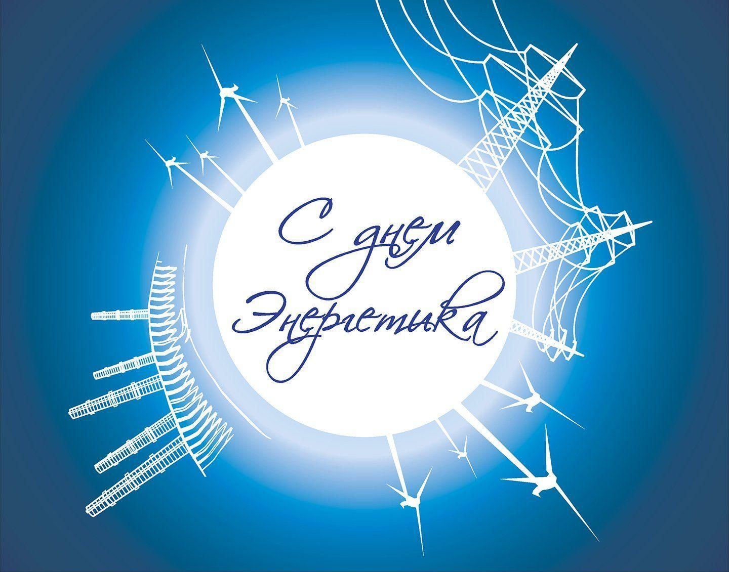

Уважаемые ветераны!

Сердечно поздравляем Вас
с профессиональным праздником — Днём энергетика,
105-ой годовщиной Плана ГОЭЛРО и
с наступающим Новым 2026 годом!

В эти светлые дни мы особенно остро ощущаем Вашу
неоценимую роль в становлении и развитии отечественной энергетики.
Благодаря Вашему труду, мастерству и преданности делу
обеспечивается тепло и свет в домах, стабильная работа
предприятий и комфортная жизнь миллионов людей.
Вы проложили дороги для поколения энергетиков, передали опыт,
знания и лучшие традиции отрасли. Ваша ответственность,
профессионализм и готовность к самопожертвованию
в трудные моменты долгое время были и остаются опорой
энергетической безопасности страны.
Многие из Вас внесли вклад в строительство электростанций,
линий электропередачи, подстанций,
внедрение новых технологий и организацию
надежной эксплуатации энергообъектов.
За это — глубокая признательность и уважение.
Желаем Вам крепкого здоровья, долгих лет жизни,
душевного тепла и спокойствия.
Пусть каждый новый день приносит радость,
заботу близких и уверенность в завтрашнем дне.
Благополучия, мира и добра Вам и Вашим семьям!

С праздником!

Директор Ассоциации
«Совет Ветеранов энергетики»,
Председатель Совета ветеранов
Войны и труда энергетиков
В.А. Пешкун

